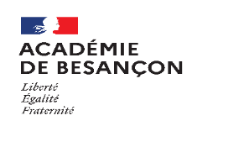 | Semaine des langues  du 17 au 21 mai 2021

Formulaire de participation à la semaine des langues 2021

Merci de bien vouloir remplir le questionnaire ci-dessous concernant les actions envisagées par votre établissement.

Formulaire à retourner pour le 26 avril - date limite - à :

Audrey GIBERT audrey.gibert@ac-besancon.fr

Ecole: Cliquez ou appuyez ici pour entrer du texte.
Enseignante : Cliquez ou appuyez ici pour entrer du texte.
Adresse mél : Cliquez ou appuyez ici pour entrer du texte.

Classes concernées : Cliquez ou appuyez ici pour entrer du texte.
Nombre d’élèves : Cliquez ou appuyez ici pour entrer du texte.

Titre du projet ou des actions :
Cliquez ou appuyez ici pour entrer du texte.

Bref descriptif du projet présenté :
Cliquez ou appuyez ici pour entrer du texte.

